NOMBRE DEL EQUIPO (y componentes):

MÚSICA Y NEUROCIENCIA
Tarea 1.2

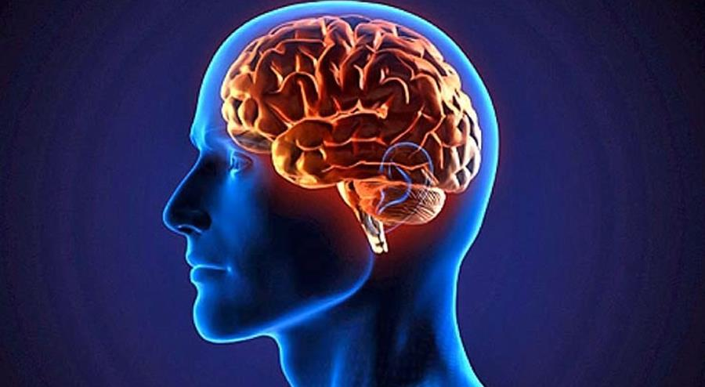

ONDAS DELTA
FRECUENCIA (HERTZIOS)
¿CÓMO SON?
IMAGEN DE LA ONDA
¿EN QUÉ ESTADOS PSICOLÓGICOS SE MANIFIESTAN?
TIPO DE ACTIVIDADES A LAS QUE ACOMPAÑAN
OBSERVACIONES:

ONDAS TETHA
FRECUENCIA (HERTZIOS)
¿CÓMO SON?
IMAGEN DE LA ONDA
¿EN QUÉ ESTADOS PSICOLÓGICOS SE MANIFIESTAN?
TIPO DE ACTIVIDADES A LAS QUE ACOMPAÑAN
OBSERVACIONES:

ONDAS ALPHA
FRECUENCIA (HERTZIOS)
¿CÓMO SON?
IMAGEN DE LA ONDA
¿EN QUÉ ESTADOS PSICOLÓGICOS SE MANIFIESTAN?
TIPO DE ACTIVIDADES A LAS QUE ACOMPAÑAN
OBSERVACIONES:

ONDAS BETA
FRECUENCIA (HERTZIOS)
¿CÓMO SON?
IMAGEN DE LA ONDA
¿EN QUÉ ESTADOS PSICOLÓGICOS SE MANIFIESTAN?
TIPO DE ACTIVIDADES A LAS QUE ACOMPAÑAN
OBSERVACIONES:

ONDAS GAMMA

FRECUENCIA (HERTZIOS)
¿CÓMO SON?
IMAGEN DE LA ONDA
¿EN QUÉ ESTADOS PSICOLÓGICOS SE MANIFIESTAN?
TIPO DE ACTIVIDADES A LAS QUE ACOMPAÑAN
OBSERVACIONES:

